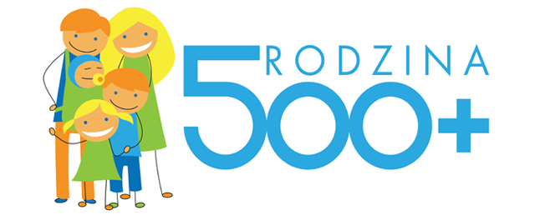
Informacja – świadczenie wychowawcze 500+

Okres zasiłkowy 2019/2021 świadczenia wychowawczego 500+ trwa do dnia 31-05-2021r.

Oznacza to, iż w roku 2020r. nie zachodzi konieczność składania wniosków o świadczenie wychowawcze 500+ celem jego kontynuacji.

! Nowe wnioski na nowy okres zasiłkowy należy składać:
- od 01-02-2021r. – w przypadku formy elektronicznej,
- od 01-04-2021r. – w przypadku formy tradycyjnej (papierowej).

